ФГБОУ ВО «Пензенский государственный университет»
Факультет вычислительной техники
Кафедра «Вычислительная техника»

ОТЧЕТ
по лабораторной работе №3
по дисциплине «Динамические списки»

Выполнили студенты группы 25ВВВ3:
Махотин Д.А.
Лысов И.В.
Приняли:
к.т.н, доцент Юрова О.В.
к.т.н., доцент Деев М.В.

Пенза 2026
Цель: Изучить принцип организации динамических списков и получить практические навыки работы с ними

Ход работы: В ходе выполнения лабораторной работы была разработана программа на языке C, использующая динамический односвязный список.
Для хранения данных был создан узел списка, содержащий информационное поле, приоритет элемента и указатель на следующий узел. Память для новых элементов выделяется динамически с помощью malloc, а после удаления элементы освобождаются с помощью free.
В программе были реализованы следующие операции:
- Создание элемента списка — ввод информационной строки и приоритета, выделение памяти и инициализация указателя на следующий элемент.
- Работа с очередью — добавление элемента в конец списка и удаление элемента из его начала.
- Работа со стеком — добавление и удаление элемента в начале списка.
- Работа с приоритетной очередью — вставка элементов в порядке убывания приоритета.
- Просмотр списка — вывод информации обо всех элементах.
- Поиск элемента — поиск узла по заданной строке.
- Удаление элемента — удаление найденного узла с корректным обновлением указателей.
- Очистка списка — освобождение памяти, занятой элементами.
Реализованные операции соответствуют заданиям лабораторной работы по созданию приоритетной очереди, очереди и стека на основе динамического списка.

Создана структура узла динамического списка
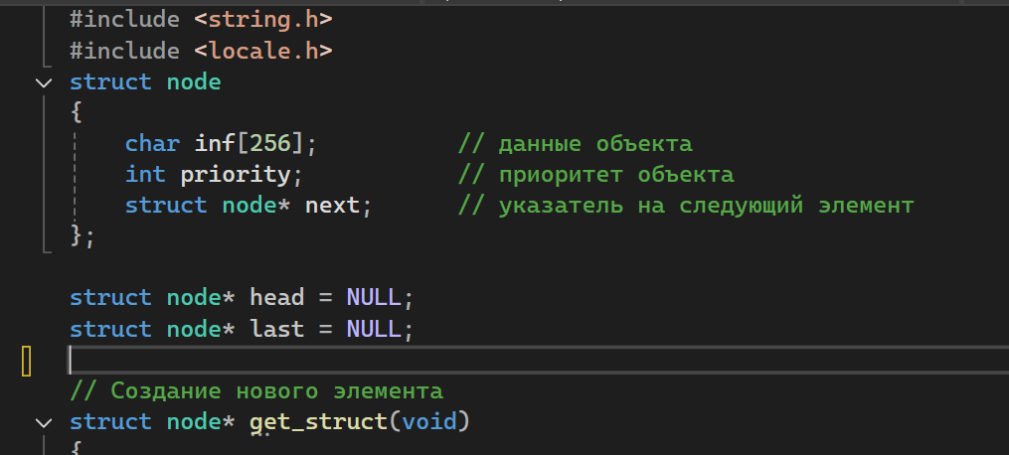

Разработаны операции очереди и стека
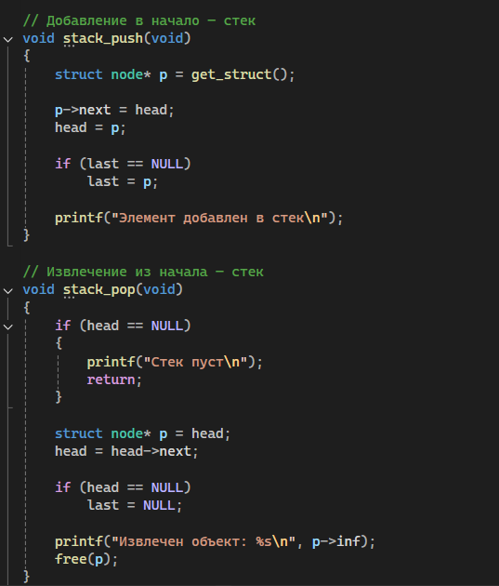
- реализована вставка элементов по убыванию приоритета;
- добавлены функции просмотра, поиска и удаления элементов;
- предусмотрено освобождение выделенной динамической памяти.

Меню программы:
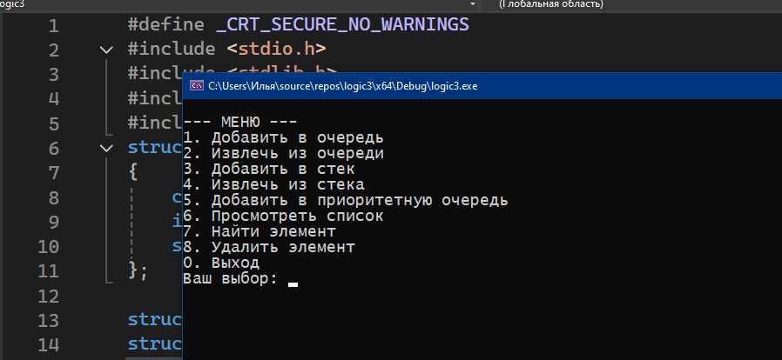
Вывод: В ходе лабораторной работы были изучены динамические списки и принципы работы с указателями и динамической памятью в языке C.

